# LAPORAN PRAKTIKUM

KOLEKSI DATA ARRAY, LIST, TUPLE, SET, DICTIONARY



DISUSUN OLEH :

Nama : Ilmira Yulfihani

NPM : 5210411329

PROGRAM STUDI INFORMATIKA  
UNIVERSITAS TEKNOLOGI YOGYAKARTA  
2021

# DAFTAR ISI

DAFTAR ISI ii

BAB I 1

**TUJUAN PRAKTIKUM** 1

BAB II 1

**DASAR TEORI** 1

BAB III 2

**ALAT DAN BAHAN** 2

BAB IV 3

**CARA KERJA** 3

BAB V 4

**PEMBAHASAN** 4

BAB VI 14

**KESIMPULAN** 14

**DAFTAR PUSTAKA** 14

BAB I

**TUJUAN PRAKTIKUM**

Praktikum ini bertujuan untuk mencapai beberapa target pembelajaran, yaitu :

1. Tipe data array, list, tuple, dictionary

BAB II

**DASAR TEORI**

Koleksi dan struktur data dasar pemrograman Python:

1. **Array**

Array adalah variabel khusus, yang dapat menampung lebih dari satu nilai dalam satu

waktu. Array adalah wadah yang dapat menampung sejumlah item tetap dan jenis datanya

sama Array digunakan untuk menyimpan banyak nilai dalam satu variabel tunggal dengan

menggunakan indeks

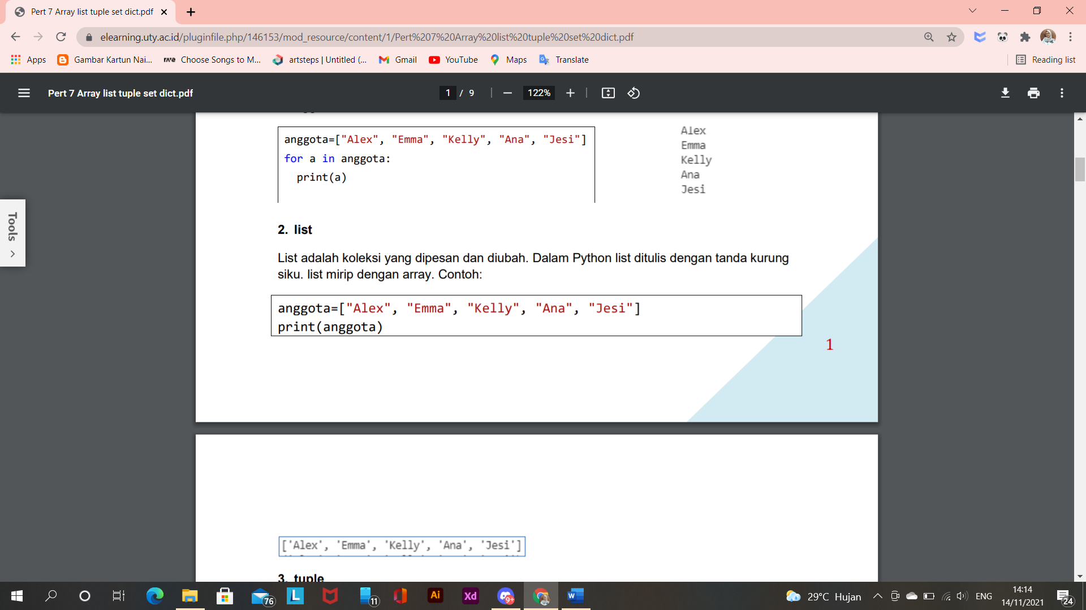

1. **List**

List adalah koleksi yang dipesan dan diubah. Dalam Python list ditulis dengan tanda kurung

siku. list mirip dengan array. Contoh:





1. **Tuple**

Tuple adalah koleksi yang dipesan dan tidak dapat diubah . Di dalam Python, tuple ditulis

dengan tanda kurung bulat (). contoh:

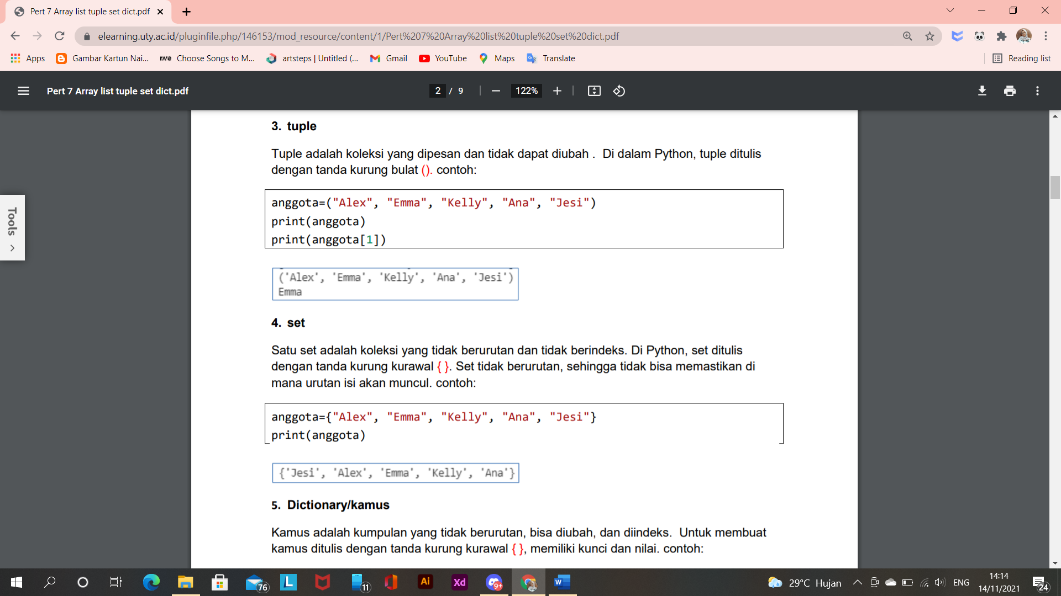

1. **Set**

Satu set adalah koleksi yang tidak berurutan dan tidak berindeks. Di Python, set ditulis

dengan tanda kurung kurawal { }. Set tidak berurutan, sehingga tidak bisa memastikan di

mana urutan isi akan muncul. contoh:



1. **Dictionary/kamus**

Kamus adalah kumpulan yang tidak berurutan, bisa diubah, dan diindeks. Untuk membuat

kamus ditulis dengan tanda kurung kurawal { }, memiliki kunci dan nilai. contoh:

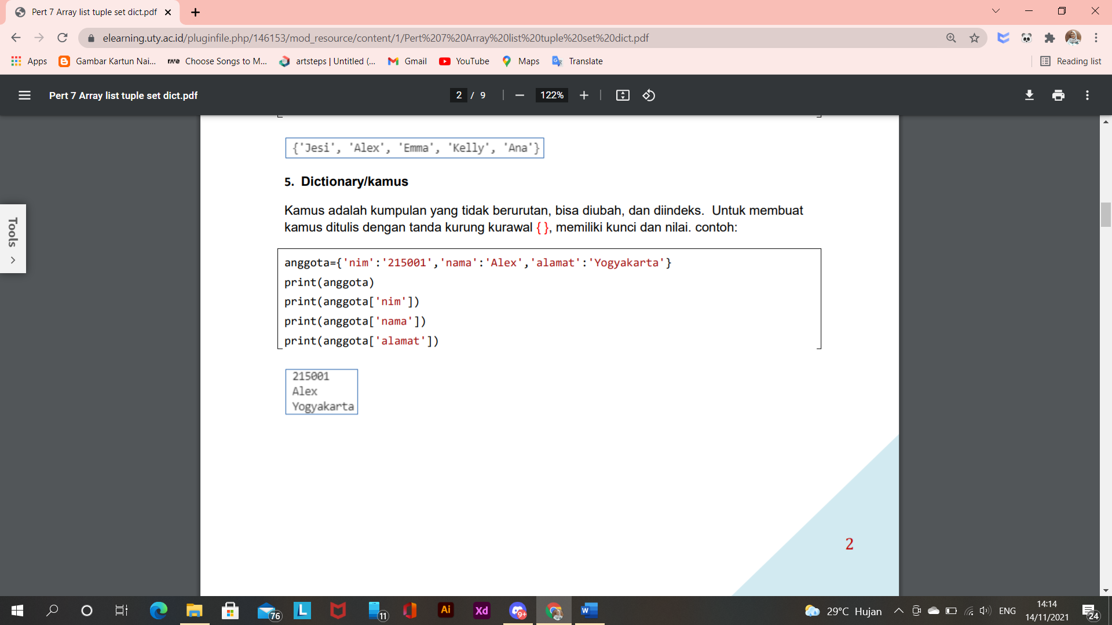

BAB III

**ALAT DAN BAHAN**

Alat dan bahan yang digunakan dalam Praktikum Pembuatan algoritma dan Pemrograman Praktik ini antara lain :

1. Sistem Operasi Linux/Window 10
2. Bahasa pemrograman Python
3. Teks editor

BAB IV

**CARA KERJA**

Praktik :

1. Buatlah program menggunakan array anggota dan membaca isi item.
2. Dari latihan no. 1, lakukan menambahkan isi array menggunakan fungsi/method append()
3. Dari latihan no. 1, lakukan menghapus isi array menggunakan fungsi/method pop(indeks) atau remove (nama_isi)
4. Lakukan beberapa proses, membaca panjang array menggukan method len(arrayAnggota), mengubah arrayAnggota[1]=”Denny”,
5. Buatlah program menggunakan list berisi deretan anggka= [10,20,5,50,40,20] dan membaca isi item
6. Tambahkan pembacaan dengan menggunakan indeks
7. Manggunakan beberapa fungsi manambahkan isi list dengan menggunakan append(): menambah di belakang, dan insert(indeks, "isi_list"): menyisipkan,
8. Untuk mengurutkan gunakan fungsi sorted ke dalam list yang baru
9. Mengapus isi list dengan method remove(isi list) , dan pop() : menghapus dari belakang clear() : menghapus semua isi:
10. Koleksi data menggunakan tuple, buatlah tuple angka, kemudian, menampilkan menggunakan print(), loop for, menggunakan indeks
11. Jika anda membaca isi menggunakan perintah berikut
12. Untuk menambah, atau mengubah isi tuple dengan cara disalin ke list, dan ditambahkan menggunakan indeks.
13. Buatlah koleksi data menggunakan set, kemudian tampilkan menggunakan loop for
14. Buat program menggunakan kamus data

Latihan :

Buatlah program untuk mengolah nilai khs, yang terdapat pada kamus data seperti berikut:

khs ={ 0: {'kode':'K20001','mata_kul':'Pemrograman','nilai':'A','sks':3},

1: {'kode':'K20002','mata_kul':'Jaringan komputer','nilai':'B','sks':2},

2: {'kode':'K20003','mata_kul':'Algoritma','nilai':'C','sks':3},

3: {'kode':'K20004','mata_kul':'Statistik','nilai':'B','sks':3},

4: {'kode':'K20005','mata_kul':'Matematika','nilai':'B','sks':3},

5: {'kode':'K20006','mata_kul':'Fisika','nilai':'B','sks':3}

}

gunakan fungsi pada latihan di atas yang anda buat : def hitungSkor(nilai, sks)

Keluarannya seperti pada berikut:

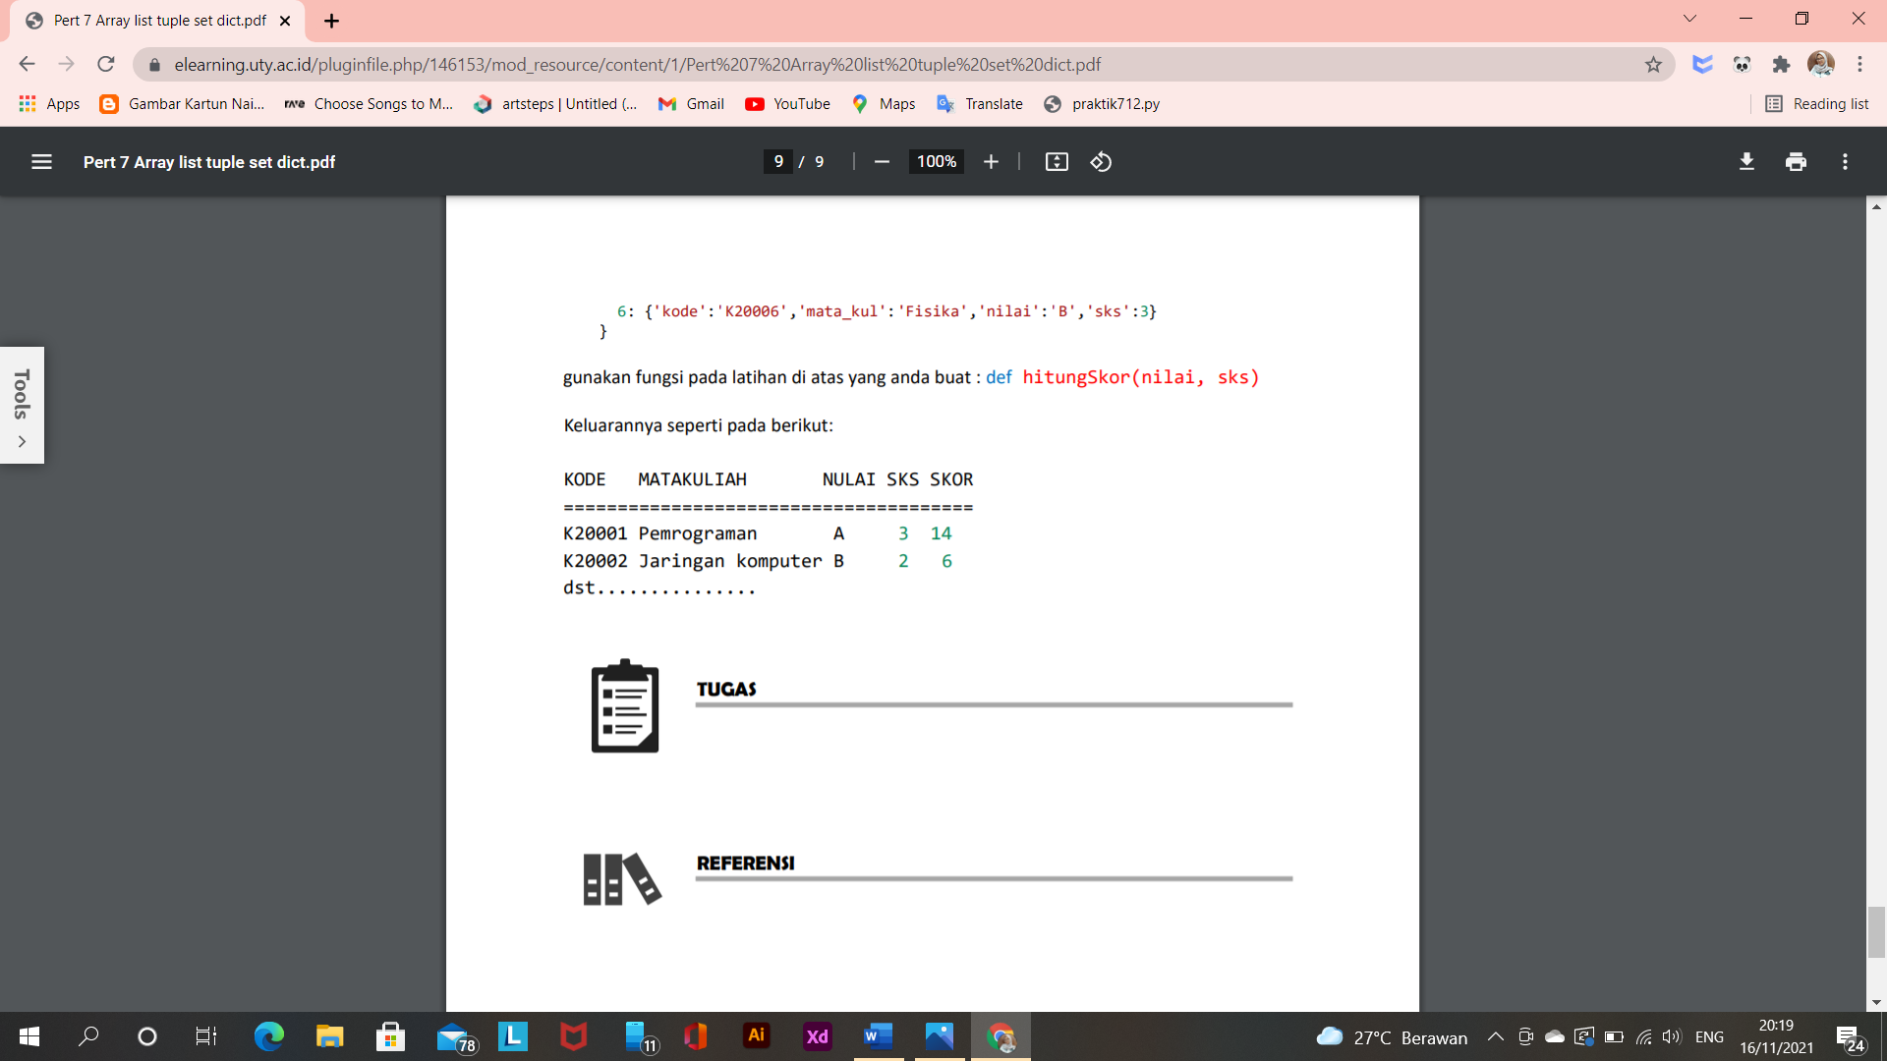

# BAB V

**PEMBAHASAN**

Praktik :

1. Buatlah program menggunakan array anggota dan membaca isi item.

*Program :*

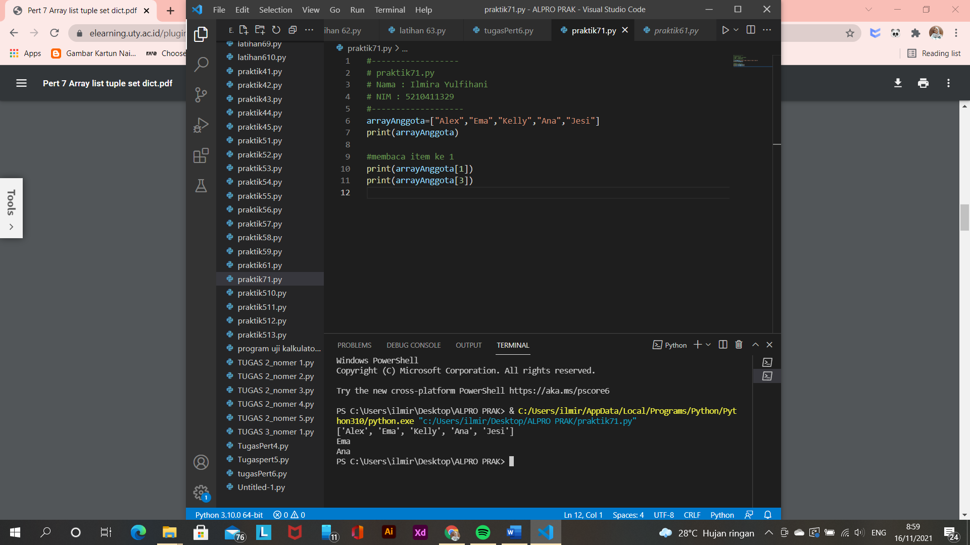

*Running Program :*



1. Dari latihan no. 1, lakukan menambahkan isi array menggunakan fungsi/method append()

*Program :*

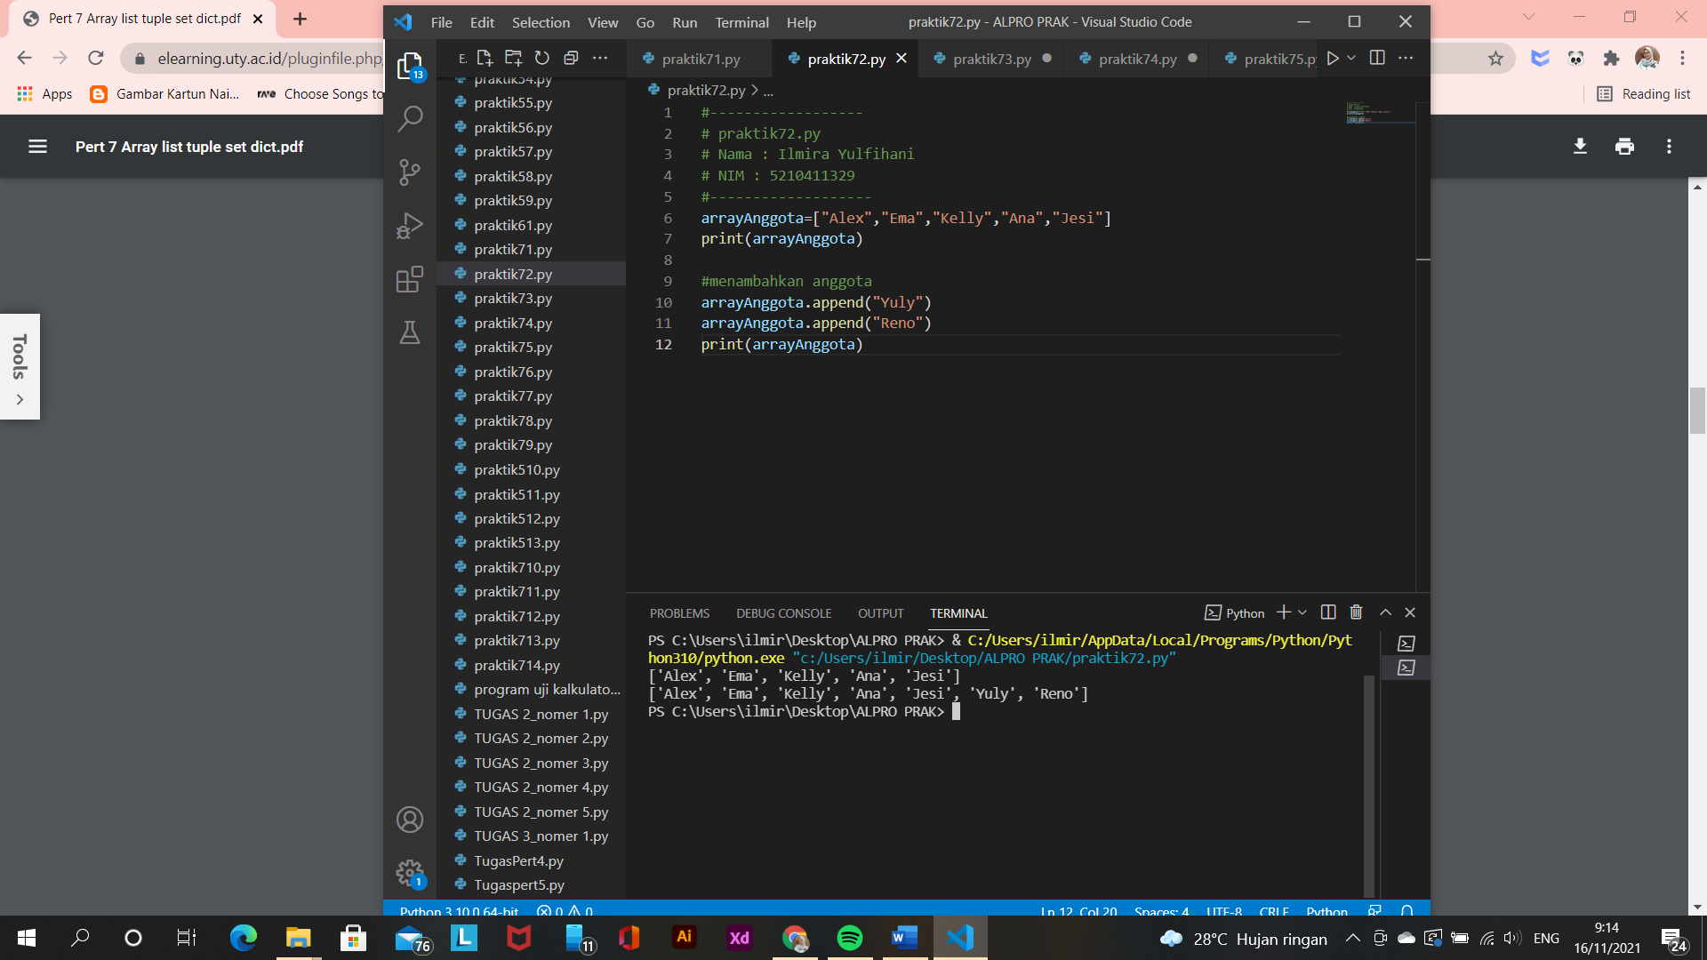

*Running Program :*



1. Dari latihan no. 1, lakukan menghapus isi array menggunakan fungsi/method pop(indeks) atau remove (nama_isi)

*Program :*

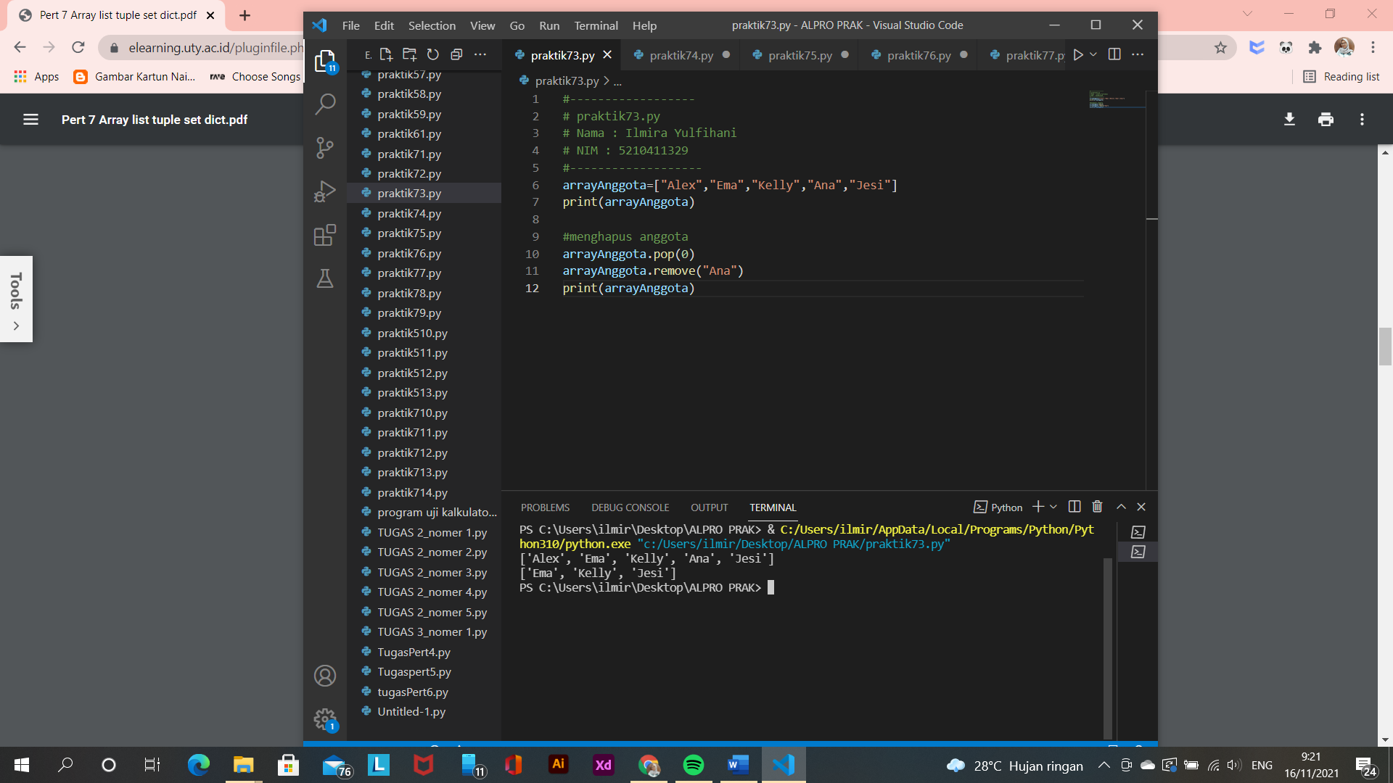

*Running Program :*



1. Lakukan beberapa proses, membaca panjang array menggukan method len(arrayAnggota), mengubah arrayAnggota[1]=”Denny”,

*Program :*

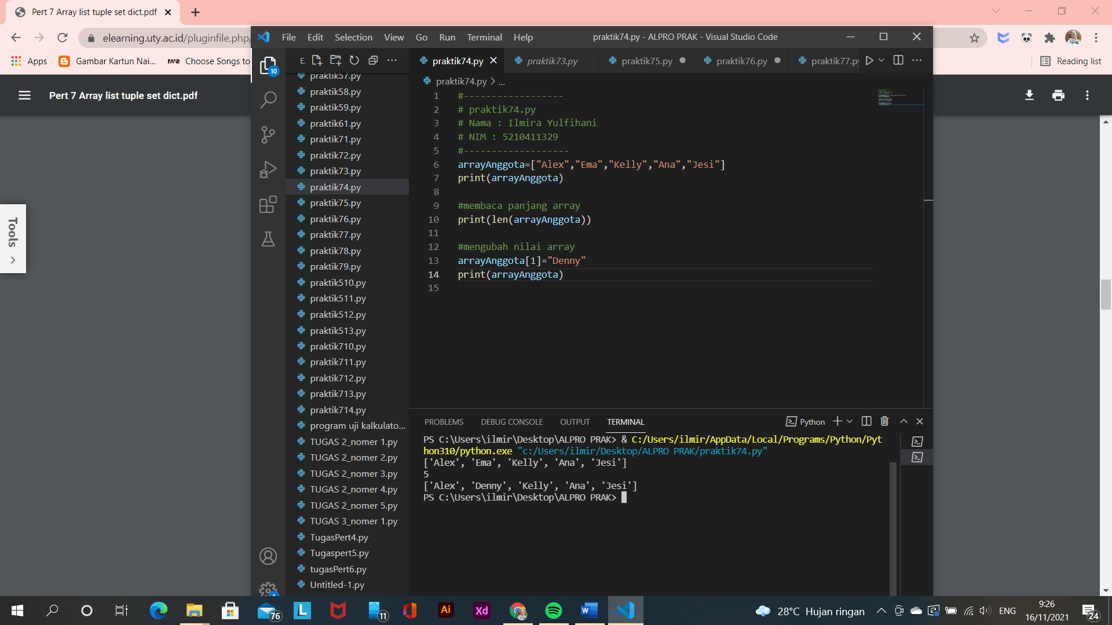

*Running Program :*



1. Buatlah program menggunakan list berisi deretan anggka= [10,20,5,50,40,20] dan membaca isi item

*Program :*

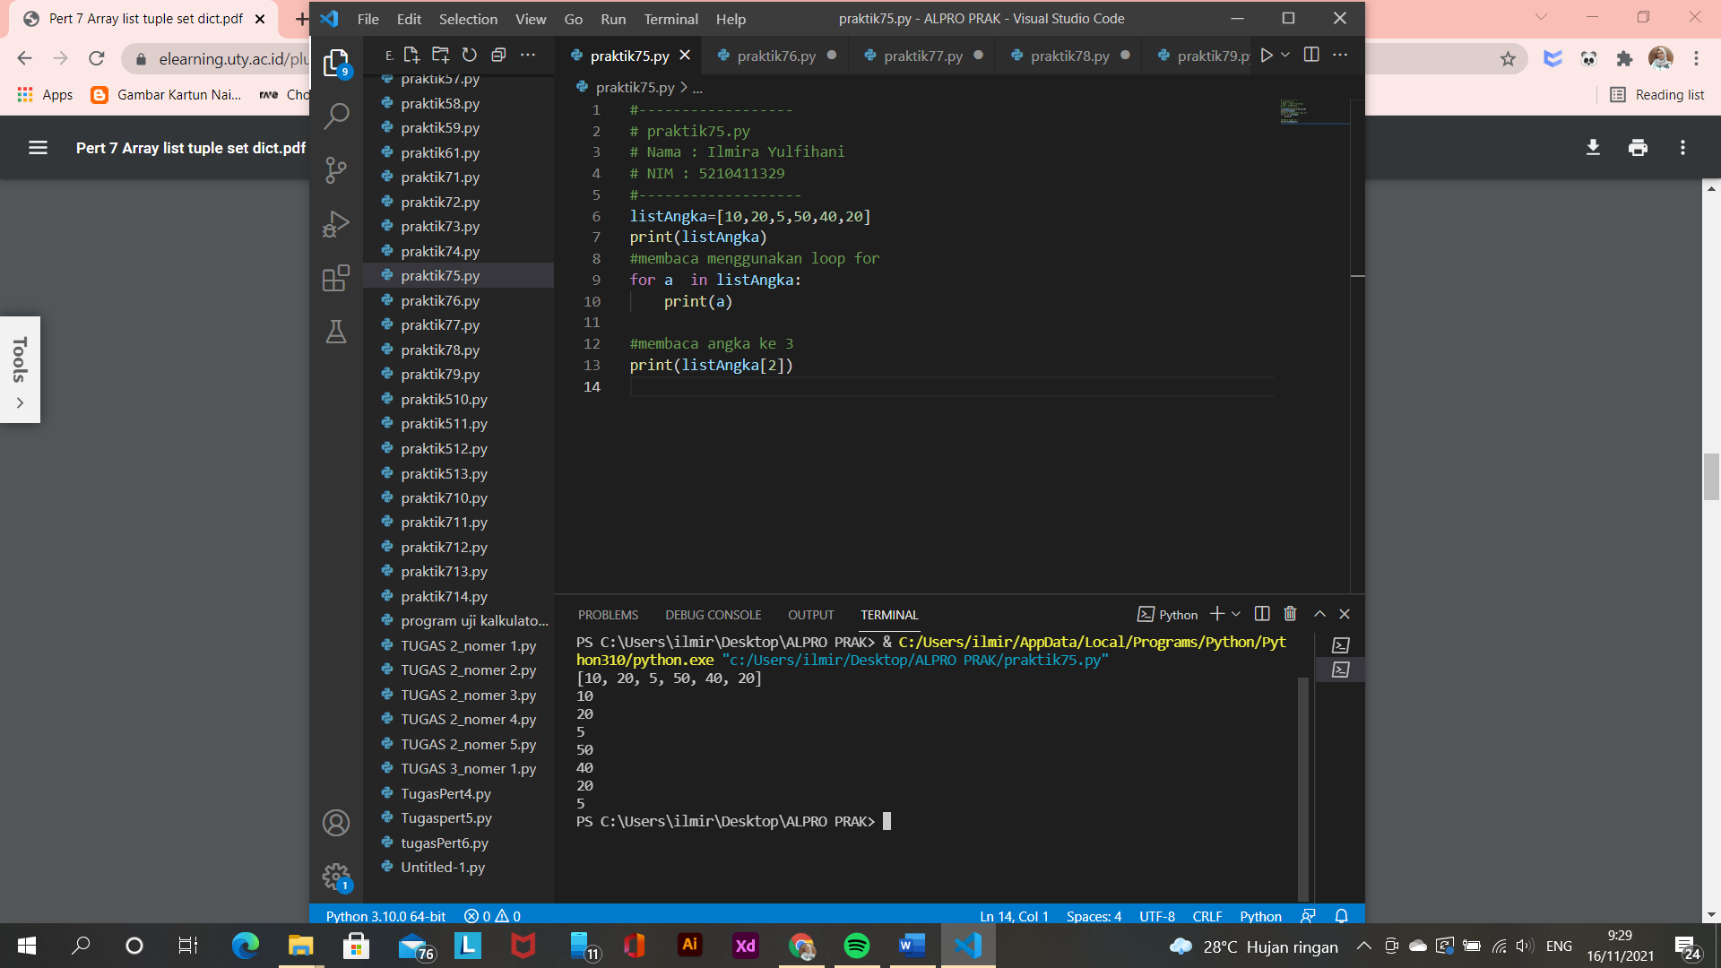

*Running Program :*



1. Tambahkan pembacaan dengan menggunakan indeks

*Program :*

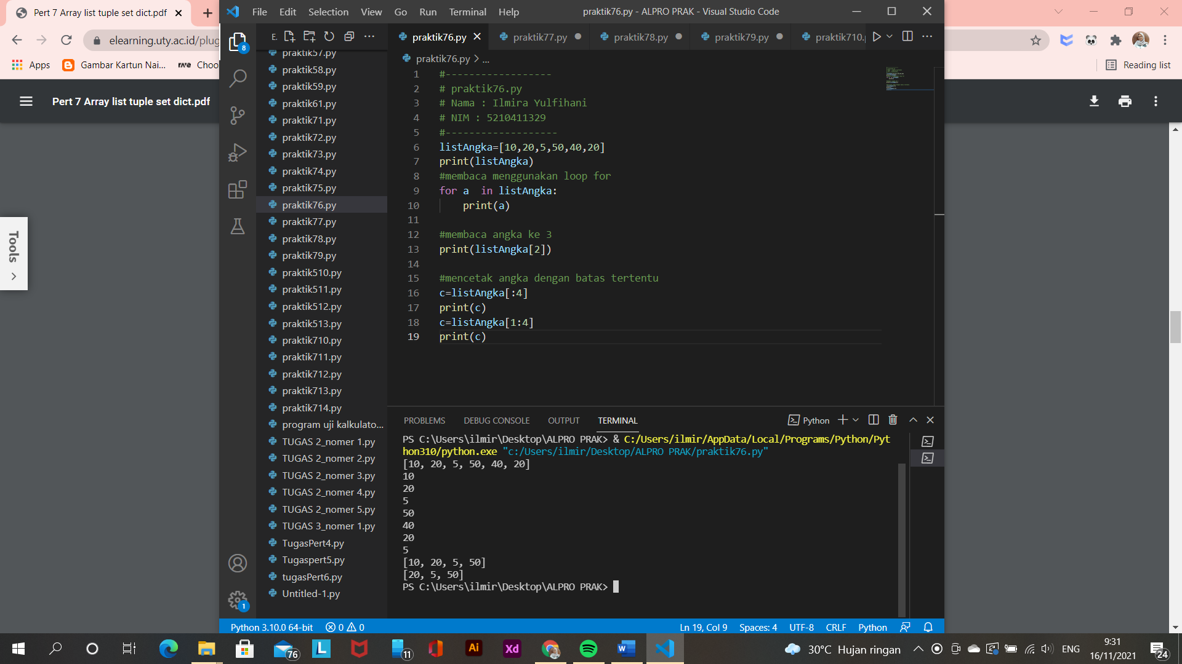

*Running Program :*



1. Manggunakan beberapa fungsi manambahkan isi list dengan menggunakan append(): menambah di belakang, dan insert(indeks, "isi_list"): menyisipkan,

*Program :*

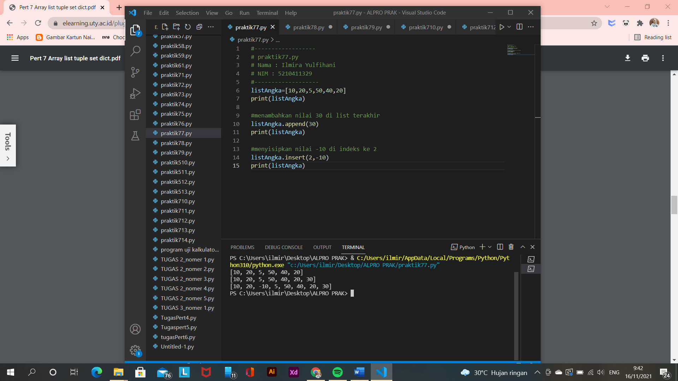

*Running Program :*



1. Untuk mengurutkan gunakan fungsi sorted ke dalam list yang baru

*Program :*

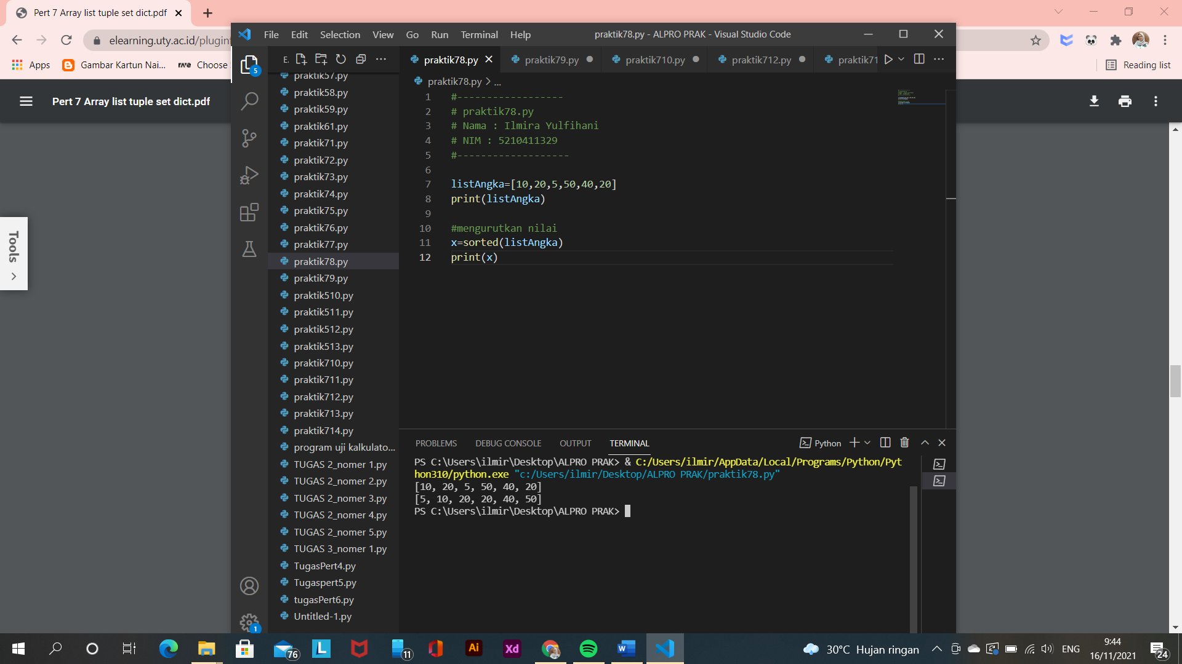

*Running Program :*



1. Mengapus isi list dengan method remove(isi list) , dan pop() : menghapus dari belakang clear() : menghapus semua isi:

*Program :*

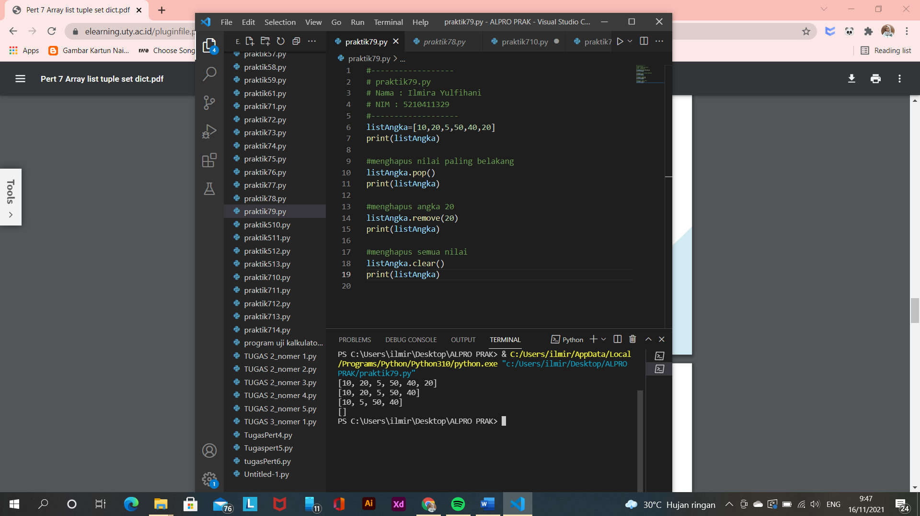

*Running Program :*



1. Koleksi data menggunakan tuple, buatlah tuple angka, kemudian, menampilkan menggunakan print(), loop for, menggunakan indeks

*Program :*

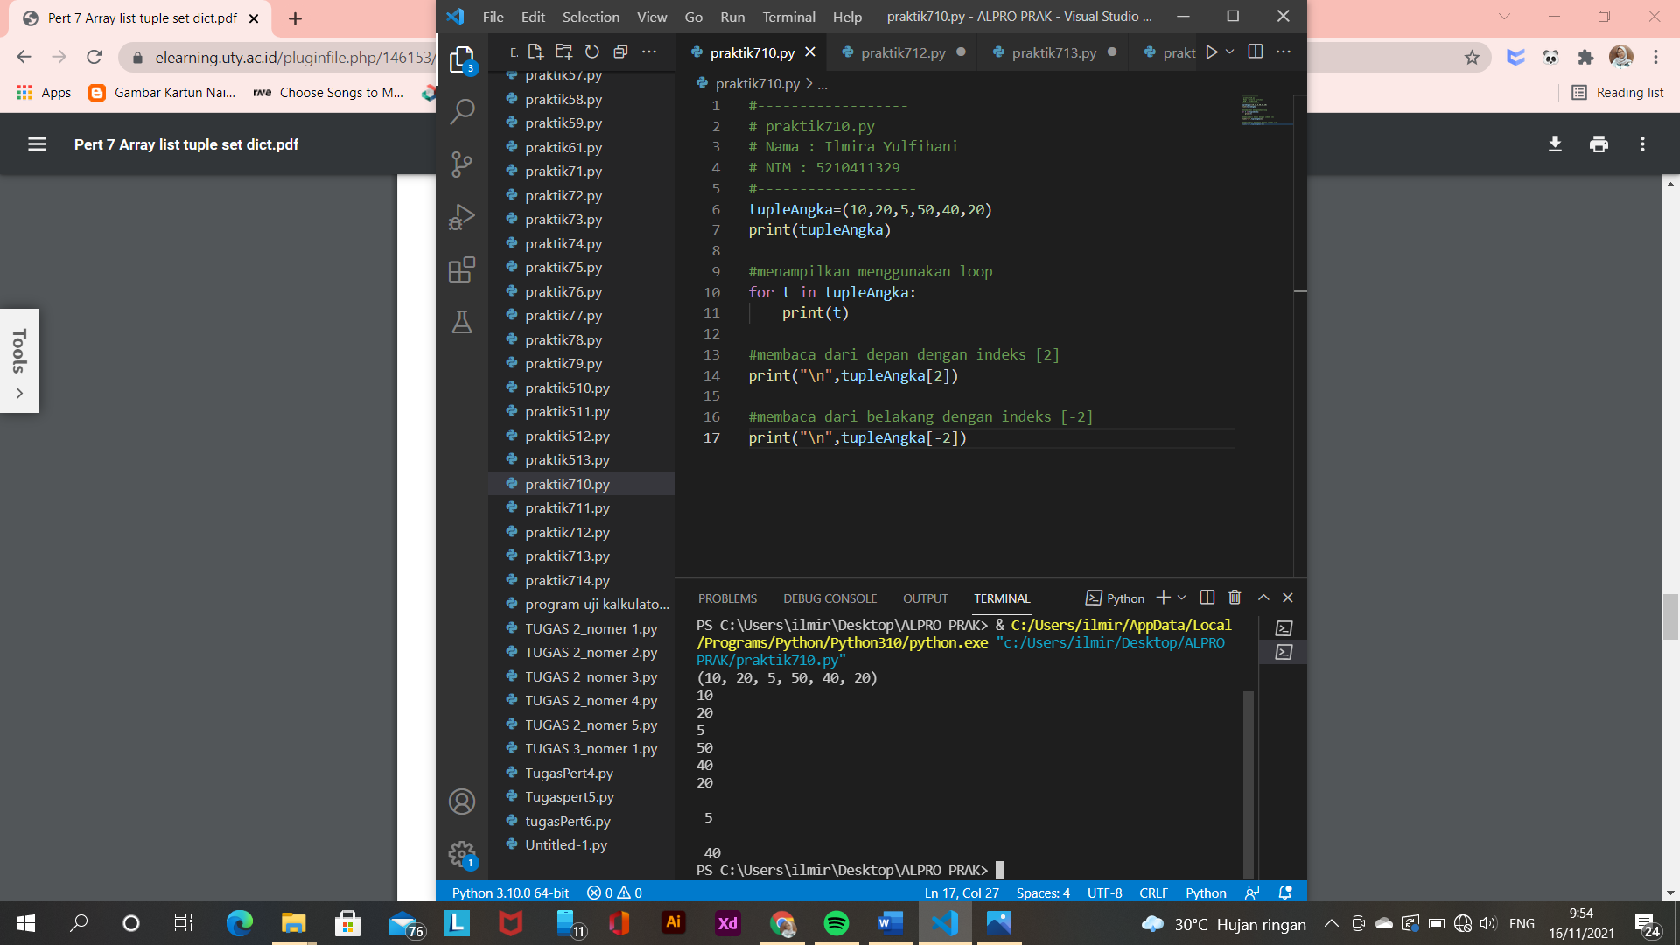

*Running Program :*



1. Jika anda membaca isi menggunakan perintah berikut

*Program :*

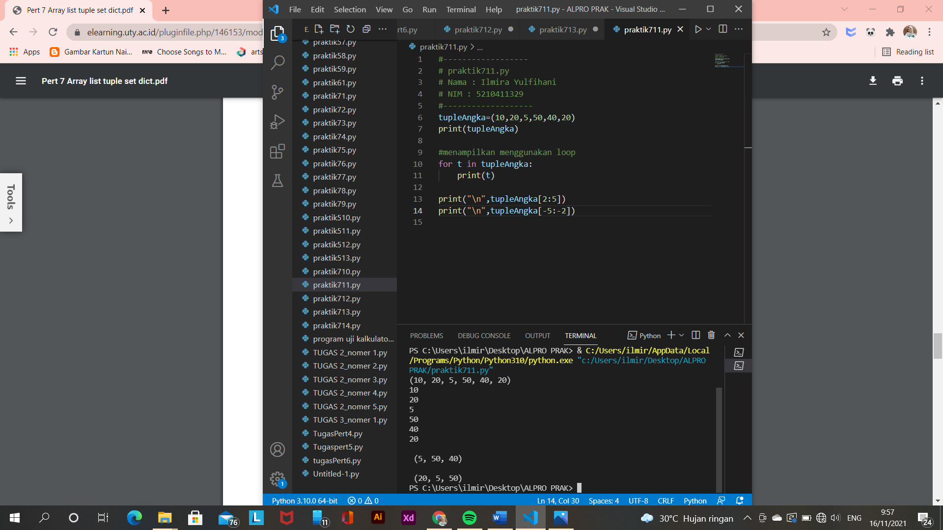

Perintah untuk menampilkan nilai dengan batasan tertentu. Batas depan ikut ditampilkan, namun batas belakang tidak ikut ditampilkan

* Menampilkan nilai ke 3 sampai nilai ke 5 dari depan
* Menampilkan nilai ke 6 sampai nilai ke 4, dihitung dari belakang

*Running Program :*



1. Untuk menambah, atau mengubah isi tuple dengan cara disalin ke list, dan ditambahkan menggunakan indeks.

*Program :*

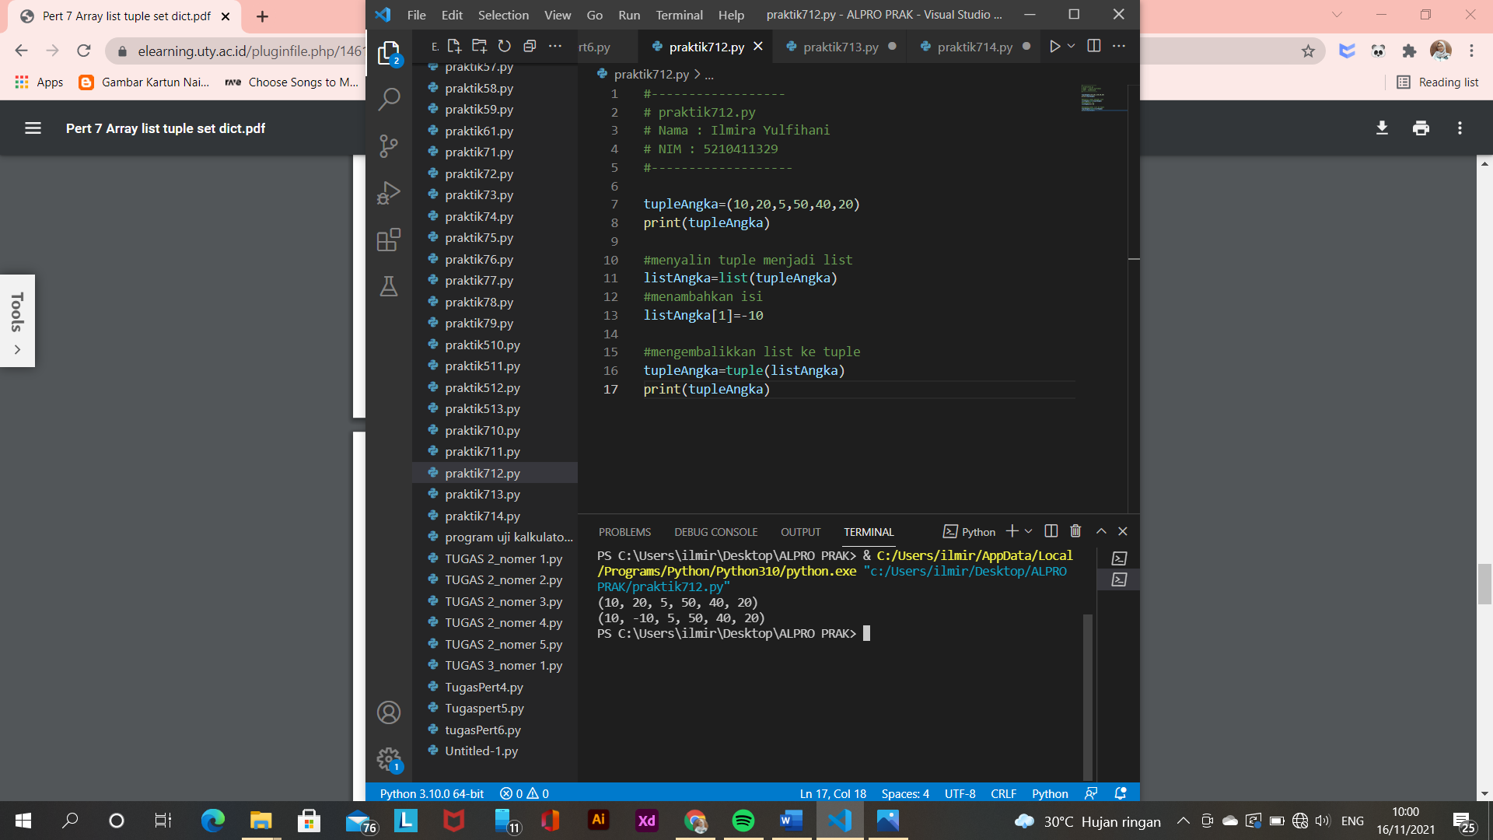

*Running Program :*

* -10 berada di posisi nilai ke 2 atau listAngka[1]



1. Buatlah koleksi data menggunakan set, kemudian tampilkan menggunakan loop for

*Program :*

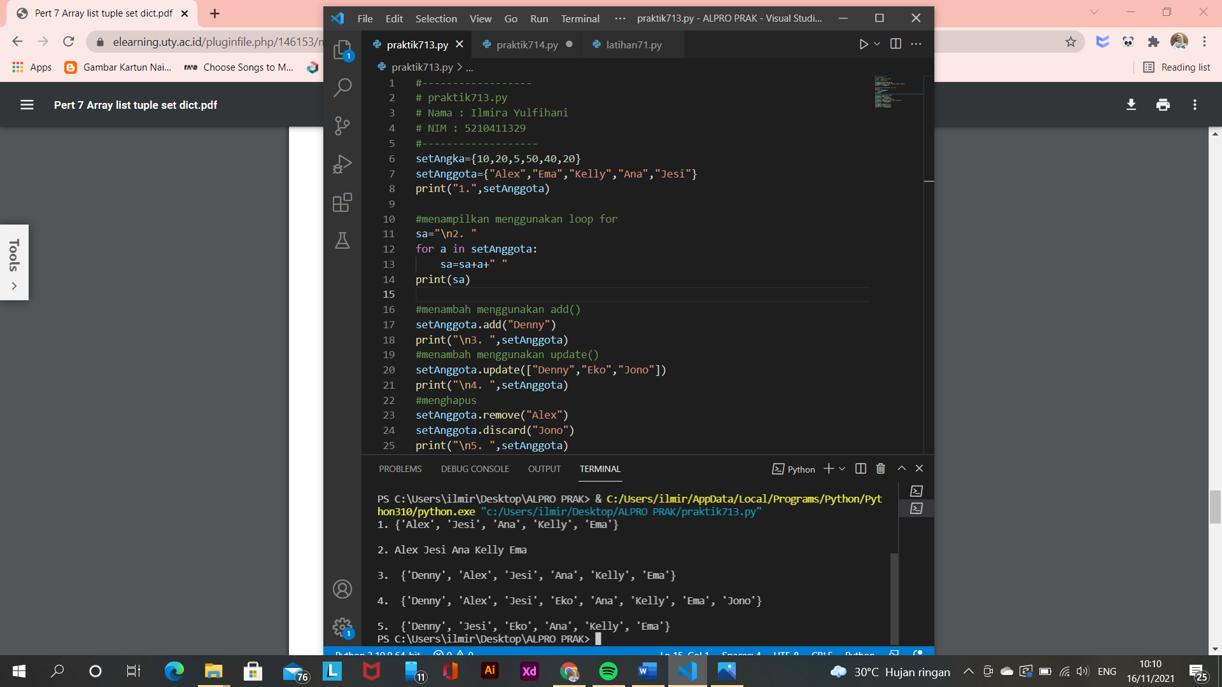

Analisis :

Dalam koleksi data set kitab isa menambahkan anggota dan menghapus anggota masing-masing menggunakan dua opsi.

Untuk menambahkan anggota kita bisa menggunakan opsi :

* add(), atau
* .update()

Posisi penambahannya kita tidak bisa mengetahui, karena dalam set tidak ada urutannya.

Sedangkan untuk menghapus anggota, bisa menggunakan opsi :

* .remove(), atau
* .discard()

*Running Program :*



1. Buat program menggunakan kamus data

*Program :*

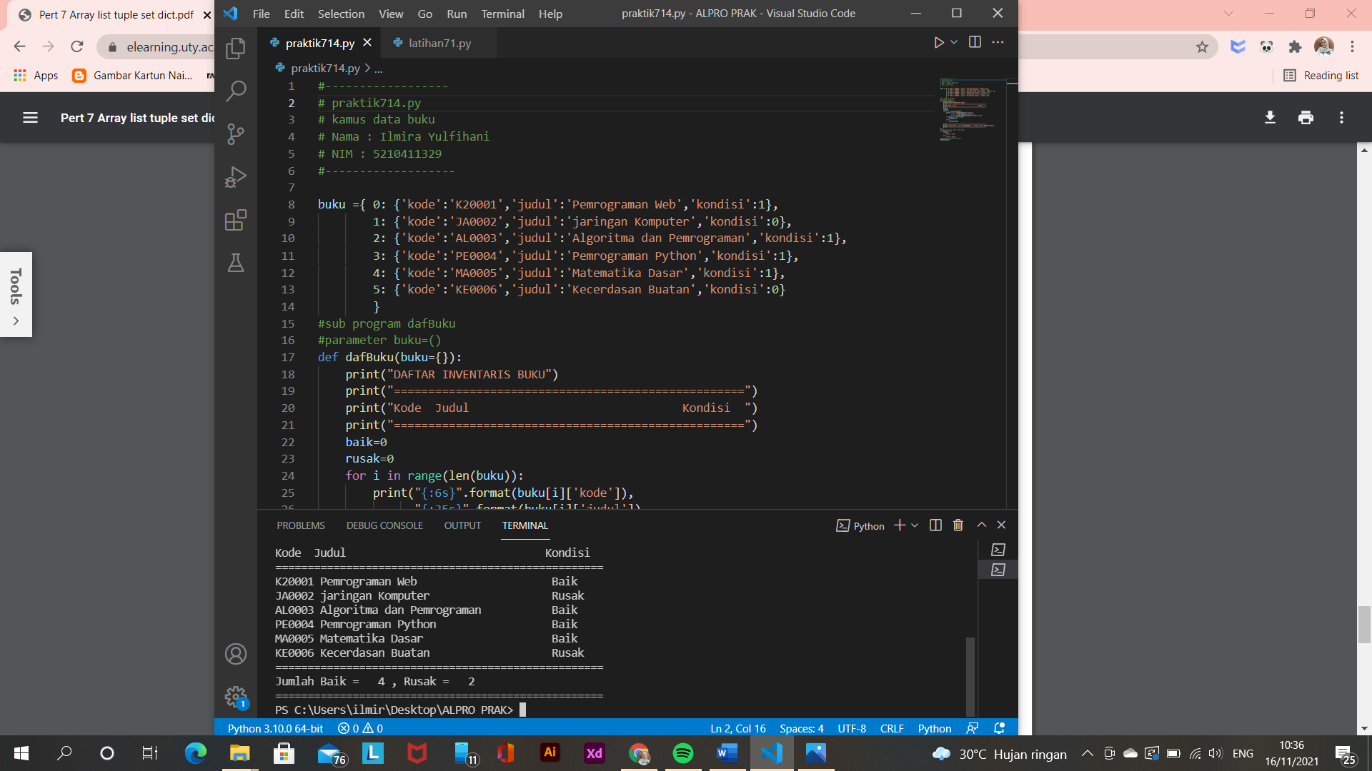

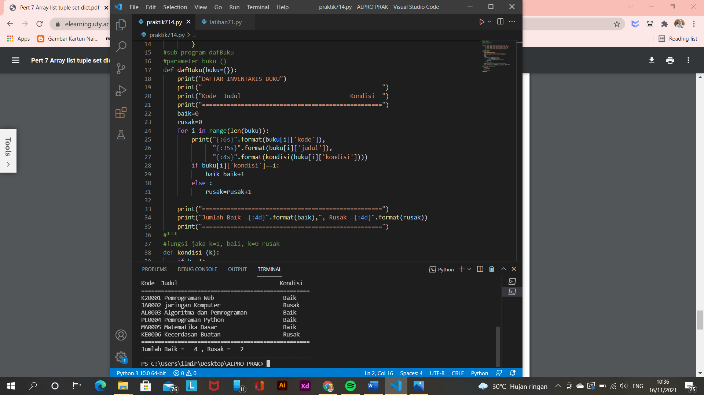

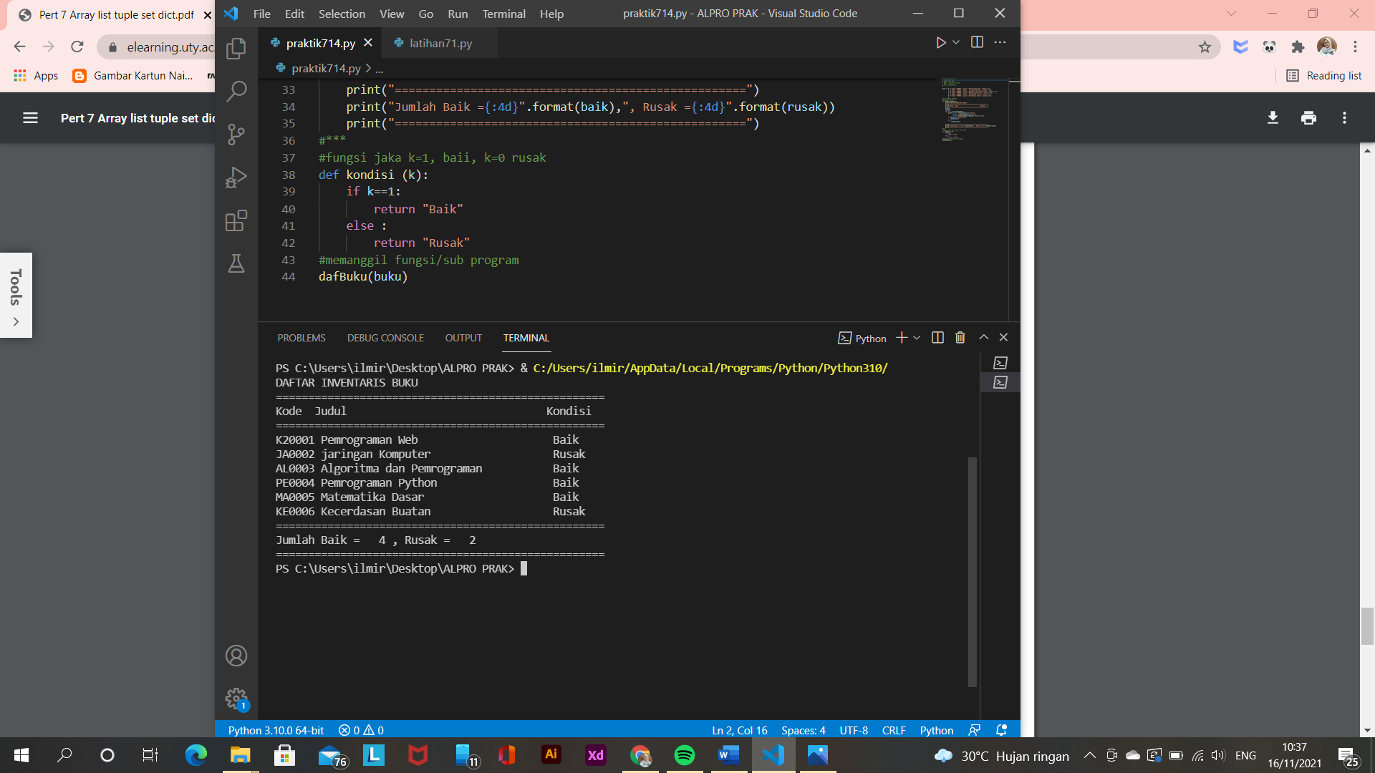

*Running Program :*



Latihan :

*Program :*

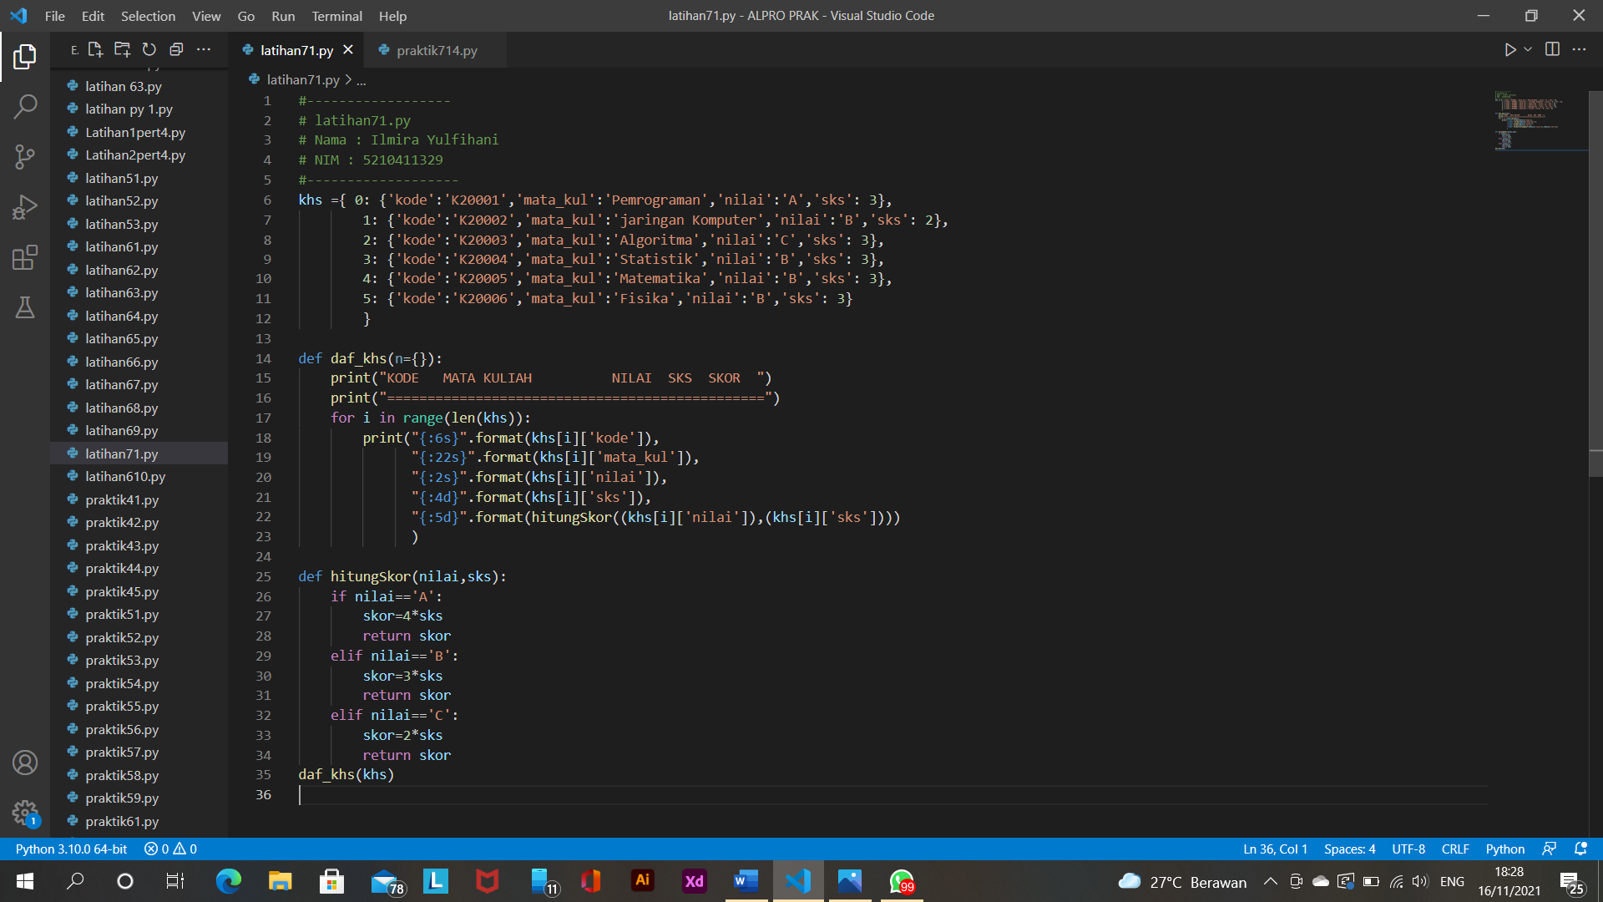

*Running Program :*

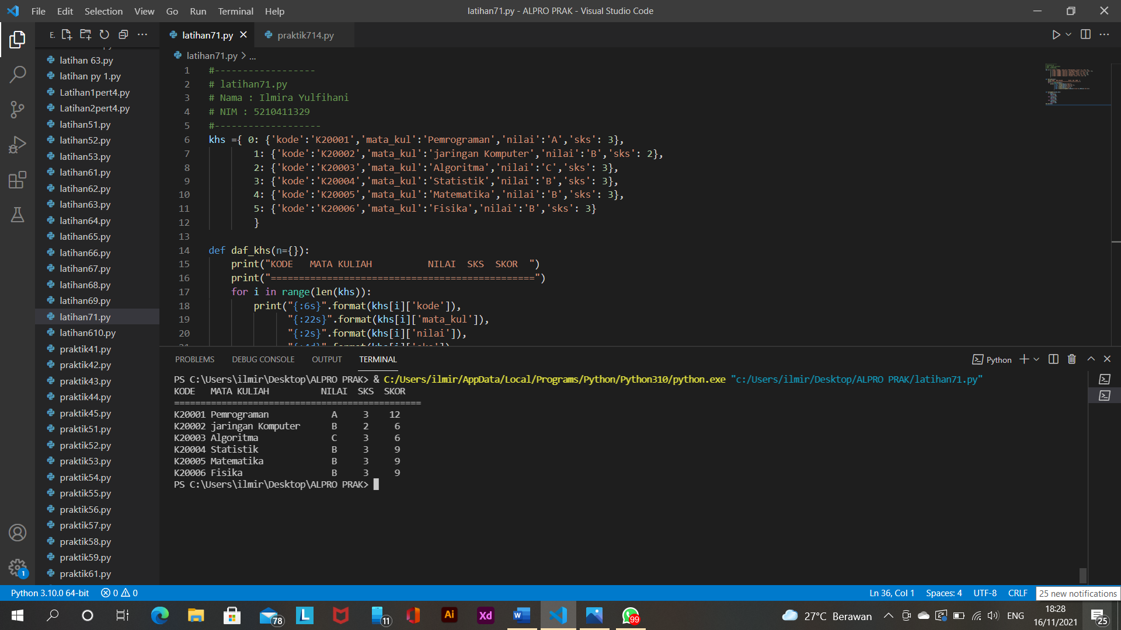

BAB VI

**KESIMPULAN**

Dari praktikum yang teah dilakukan, dapat disimpulkan beberapa hal, sebagai berikut :

1. Ada 5 koleksi dan struktur data dalam pemrograman python, yaitu array, list, tuple, set, dan dictionary. Kelima koleksi data tersebut sama sama dapat menampung banyak data, namun memiliki karakteristik yang berbeda beda.
2. Koleksi data dictionary dapat digunakan untuk membuat output rincian data seperti dalam struck belanja, dalam praktikum di atas dapat membuat daftar inventaris buku dan data nilai mahasiswa.

**DAFTAR PUSTAKA**

*Badiyanto, S.Kom., M.Kom. 2021. Pert 7 Array list tuple set dict.[PDF File] Mengambil dari :* [*https://elearning.uty.ac.id/pluginfile.php/146153/mod_resource/content/1/Pert%207%20Array%20list%20tuple%20set%20dict.pdf*](https://elearning.uty.ac.id/pluginfile.php/146153/mod_resource/content/1/Pert%207%20Array%20list%20tuple%20set%20dict.pdf)